Vitória da Conquista, 02 de junho de 2022.

OF. Nº 232/2022 SECGERAL/CMVC

A Sua Senhoria a Senhora

**Ana Sheila Lemos de Andrade**

**Prefeita Municipal**

Senhora,

Encaminhamos a Sua Senhoria as seguintes **indicações**, aprovadas nos termos regimentais vigente em sessão ordinária realizada pela câmara Municipal. Ante o exposto, solicito o atendimento das referidas proposições e a devida resposta aos Ilustres Vereadores.

→ De autoria do vereador Adinilson Nascimento Pereira (MDB): 962/2022, 992/2022, 993/2022, 995/2022, 1034/2022, 1041/2022, 1042/2022

→ De autoria do vereador Antônio Ricardo Pereira dos Santos (PCdoB): 1001/2022, 1002/2022, 1045/2022, 1046/2022

→ De autoria do vereador Augusto Cândido Correia Santos (PSDB): 968/2022, 969/2022, 970/2022, 971/2022, 997/2022, 998/2022, 999/2022, 1000/2022

→ De autoria do vereador Edjaime Rosa de Carvalho (MDB): 1030/2022, 1031/2022, 1032/2022, 1033/2022

→ De autoria do vereador Fernando Vasconcelos Silva (PT): 981/2022

→ De autoria do vereador Francisco Estrela Dantas Filho (PTC): 1029/2022

→ De autoria do vereador Ivan Cordeiro da Silva Filho (PTB): 1013/2022, 1014/2022

→ De autoria do vereador Josenildo Freitas Nascimento (PSC): 973/2022, 985/2022, 986/2022, 987/2022, 1037/2022, 1038/2022, 1039/2022, 1040/2022

→ De autoria do vereador Luciano Gomes Lisboa(PCdoB): 1018/2022, 1019/2022, 1020/2022

→ De autoria do vereador Luís Carlos Batista de Oliveira (MDB): 984/2022, 988/2022, 1035/2022, 1036/2022

→ De autoria do vereador Marcus Vinícius de Morais Oliveira (PODE): 934/2022, 975/2022, 982/2022, 983/2022, 1009/2022, 1010/2022, 1011/2022, 1012/2022

→ De autoria da vereadora Maria Lúcia Santos Rocha(MDB): 974/2022, 976/2022, 1006/2022, 1007/2022, 1008/2022, 1021/2022

→ De autoria da vereadora Márcia Viviane de Araújo Sampaio (PT): 928/2022, 977/2022, 978/2022, 979/2022, 980/2022, 1024/2022, 1025/2022, 1026/2022, 1027/2022

→ De autoria do vereador Orlando de Oliveira Santos Filho (PRTB): 989/2022, 990/2022, 991/2022, 996/2022, 1015/2022, 1016/2022, 1017/2022, 1023/2022

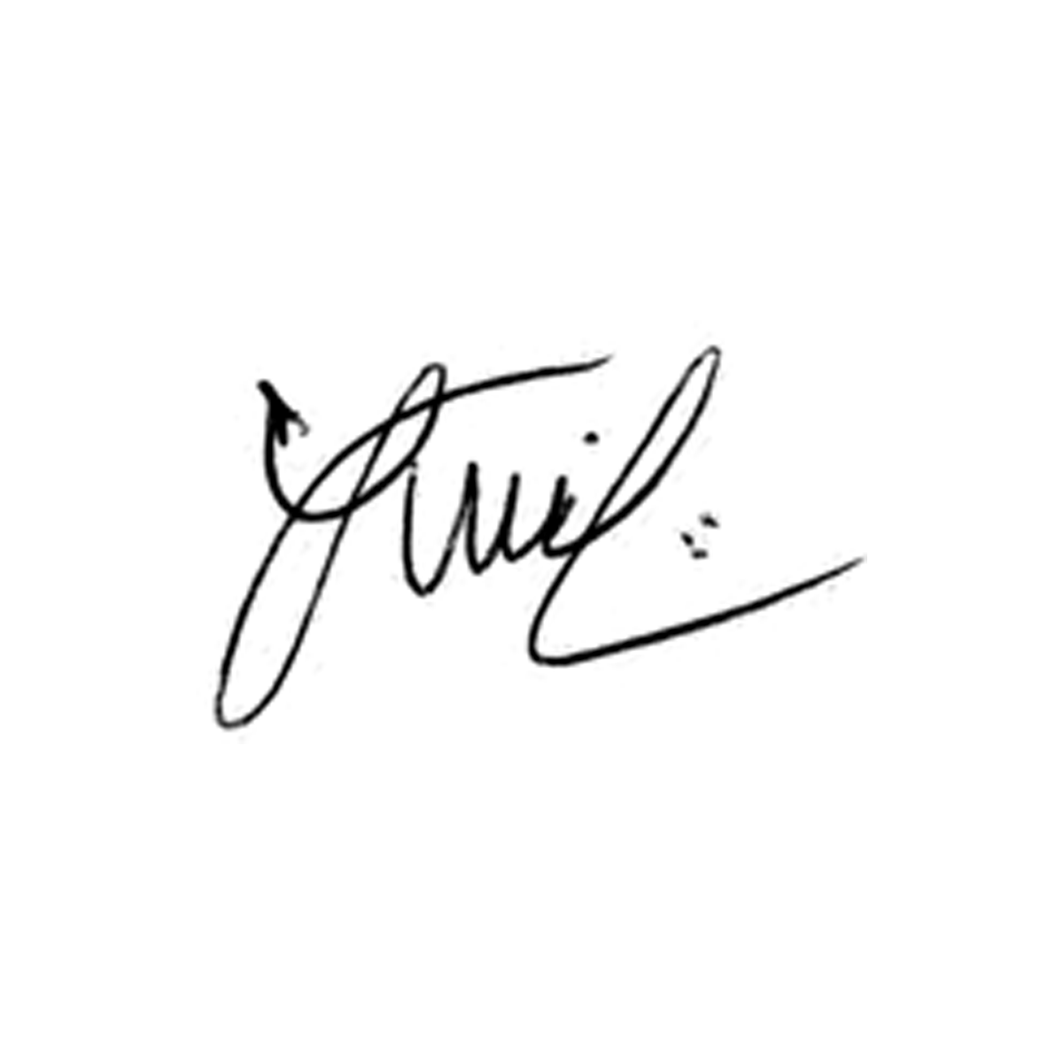

**Luis Carlos Batista**

Presidente